Утвердили предельную базу по взносам на 2024 год
Обращаем внимание на Постановление Правительства РФ от 10.11.2023 N 1883.
Документ находится в ИБ «Российское законодательство (Версия Проф)»/ ИБ «Российское законодательство»/ ИБ «Нормативные документы».

 | ИЗ ДОКУМЕНТА ВЫ УЗНАЕТЕ  С 01.01.2024 единая предельная база для исчисления взносов на ОПС, ОМС и ВНиМ установлена в размере 2 225 000 руб. В текущем году этот показатель составляет 1 917 000 руб.
 | РЕКОМЕНДУЕМЫЙ ПОИСК В КОНСУЛЬТАНТПЛЮС  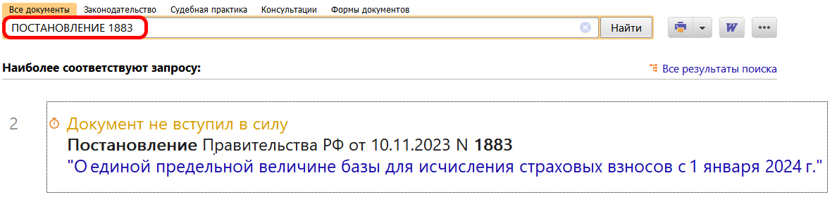
 | ДОПОЛНИТЕЛЬНАЯ ИНФОРМАЦИЯ  С порядком расчета базы по страховым взносам можно ознакомиться в Готовом решении: Как начислять и уплачивать страховые взносы на ОПС, ОМС и на случай ВНиМ с заработной платы и иных выплат физлицам (КонсультантПлюс, 2023).
 | 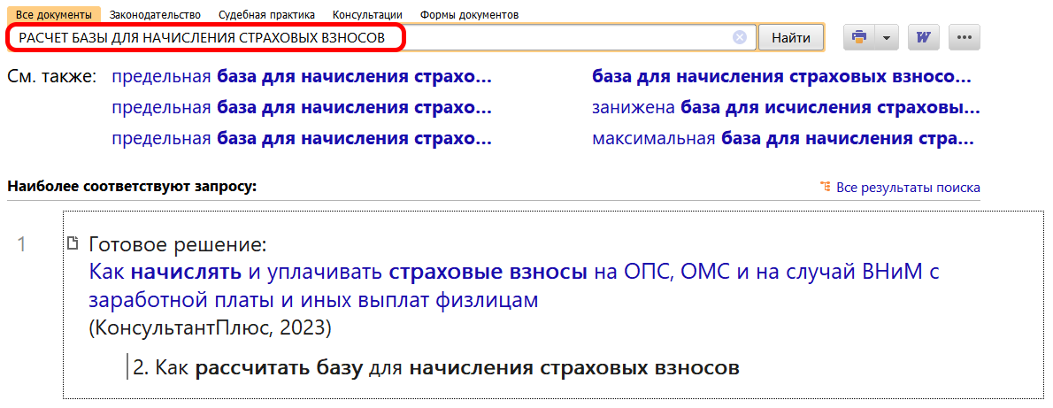
1

